撕贴画：狮子的头发
人物：曹嫣然 | 时间：2016/11/10 | 地点：新龙园区小四班教室 | 记录者：王苏娴
【注意】:
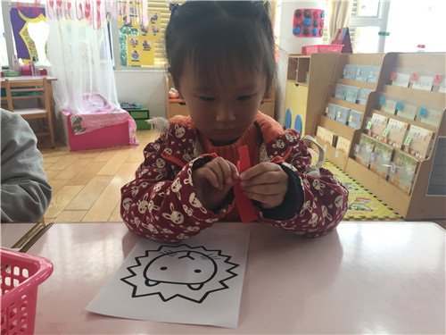

你拿了一张红色的长方形的彩纸，然后两只手分别握住了纸的一端，开始从上往下慢慢开始往下进行撕纸。
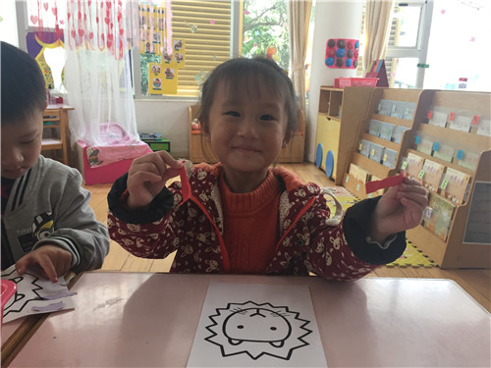

你很快将红色红色的纸分成两半，你笑了起来。
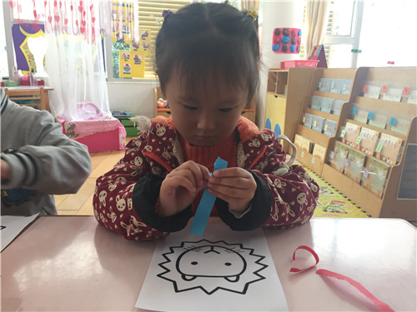

第二根头发你选择的是蓝色的长方形彩纸，你撕的时候很小心，一边撕，手一点点往下移动，你的眼睛一直盯着纸看。
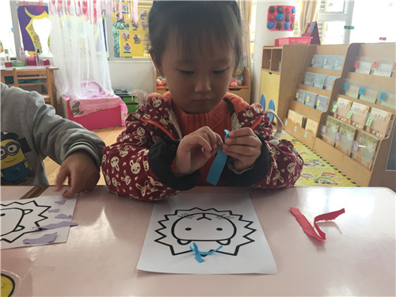

在撕蓝色的彩纸的时候，你的彩纸撕断开了，并没有撕成一长条，而是撕成了一小节，一小节的短短的头发，你很有自己的想法。

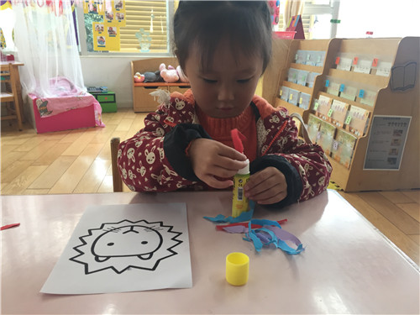

你将全部的彩纸撕成长短不一的纸条后，拿到了胶棒，将胶棒立在了桌上，然后将彩色的纸条盖在了胶棒上，涂上了胶棒，贴在了食指的脑袋周围，当做大狮子的头发。
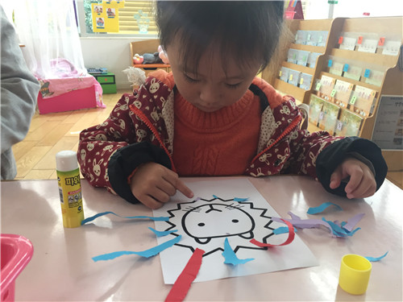

在贴头发的过程中，你注意颜色的搭配。
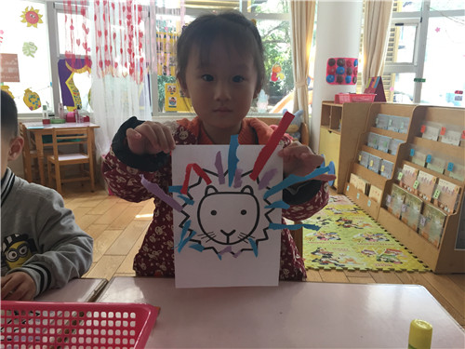

你将自己的作品展示出来啦。
【识别】
朵朵，虽然你的年纪很小，但是很有耐心，你在撕纸的过程中没有像其他小朋友一样没有耐心，而是能很有耐心的，在将纸撕断掉的情况下，你能说：“头发有长有短的。”然后在进行组装的过程中，因为狮子的头发有一圈，比较多，但是你还是很有耐心将全部的头发贴好，说明你很有耐心
【回应】
你在制作的时候能够按照步骤来，虽然在撕纸的过程中，并没有将长方形的纸条完全的撕下来，撕成了一小段的，但是，你也没有气馁，还是一直在坚持，很棒哦。接下来的日子，老师将会在活动区里投放更多撕贴画，为你的动手能力提出新的挑战！

